จงเขียน Regular expression 3 ประโยคเพื่อ egrep เพื่อกรองข้อมูลและเงื่อนไขต่อไปนี้

1. Email เงื่อนไขคือ

* ตัวอักษรตัวแรกของชื่ออีเมล์ขึ้นต้นด้วยตัวอักษร ตัวถัดไปเป็นอะไรก็ได้
* มีการตรวจสอบสัญลักษณ์ @
* 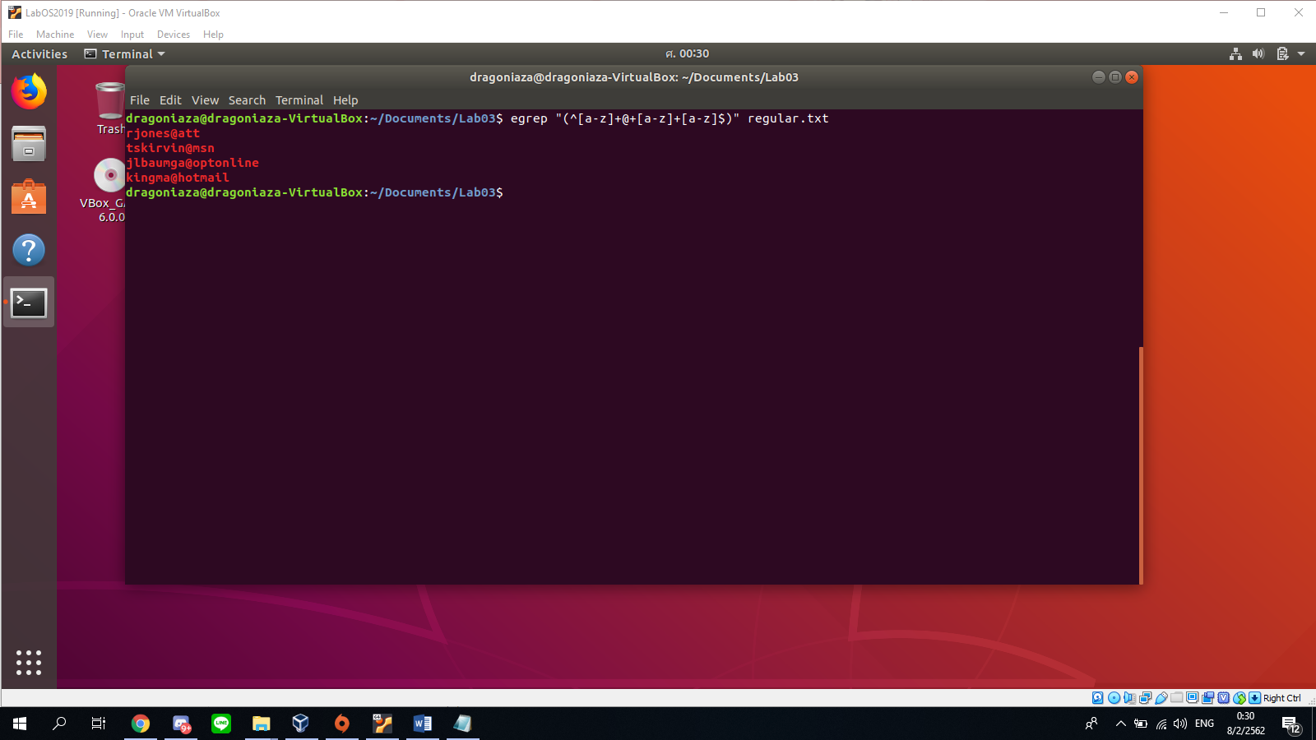ชื่อโดเมนที่อยู่หลังสัญลักษณ์ @ มีความยาวอย่างน้อย 1 ตัวอักษร ไม่ลงท้ายด้วย . (จุด) หรืออักขระพิเศษ

1. Mobile Number สำหรับเบอร์มือถือของเมืองไทย เงื่อนไขคือ

* ขึ้นต้นด้วย 06, 08, หรือ 09
* รูปแบบจะต้องอยู่ใน 4 รูปแบบต่อไปนี้ เช่น 081 123 4567, 081-123-4567, 08 1123 4567, 08-1123-4567

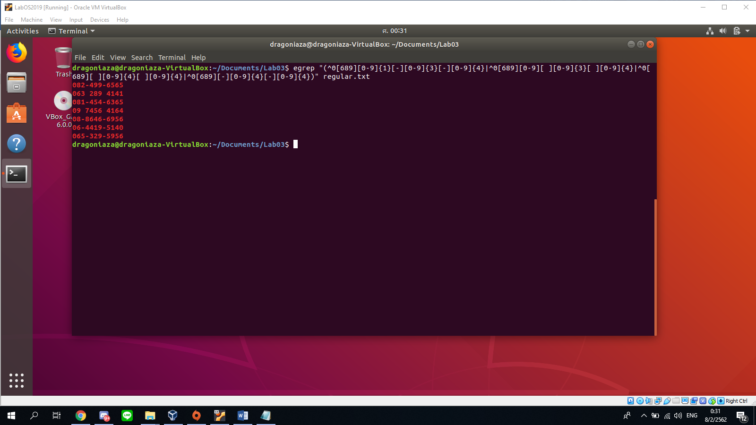

1. Date สำหรับกรองข้อมูลวันที่ เงื่อนไขเช่น

* DD/MM/YYYY โดยมีเช็ควันที่ที่ถูกต้องของแต่ละเดือน เช่น เดือนก.พ. 2019 มีจำนวนวันเพียง 28 วัน เป็นต้น
* 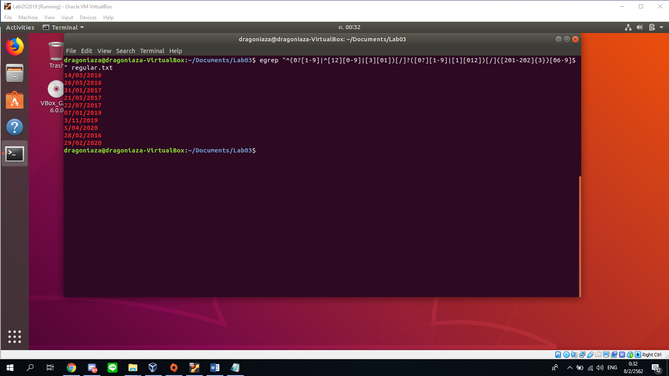มีการเช็คตัวเลขของเดือนที่ถูกต้อง เช่น อยู่ระหว่างเดือน 1 - 12 หรือเป็น 01 - 12 เป็นต้น